Живут на земле существа неземной красоты.
Я думаю, ты догадался,
Что это - КОТЫ.

Нам хотелось бы поделиться с Вами, как можно быстро, за 20 минут, создать «шедевр», который станет не только украшением, но и талисманом дома, при этом получить огромное удовольствие от процесса рисования. Для начала придумаем историю.
Кувыркаются на крыше
Разноцветные котята:
Чёрный, белый, серый, рыжий,
Голубой и полосатый.
Даже маленьких котят
Мамы красить не хотят
Одинаково!
Что за радость, если детки
Будут все — одной расцветки? (Юнна Мориц)

«Коты нашего двора»
За окном шел дождь. Федька подошел к окну, тяжело вздохнул, от- того, что сегодня он не сможет пойти погулять. Наверное, так же как и Федька думал и его кот сидящий на окне и смотревший на падающие капли дождя. Кота звали Васька он был рыжий-рыжий и очень любил гулять в теплые солнечные деньки. Васька гулял не один, у него были друзья с нашего двора.
Быстро нарисуем голову и тело оранжевой краской | Внутри обведем желтой краской | Наметим лапки, хвост, полоски, ушки | Подрисуем носик, расчешем шерстку
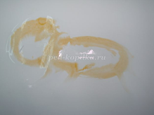 | 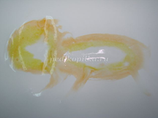 | 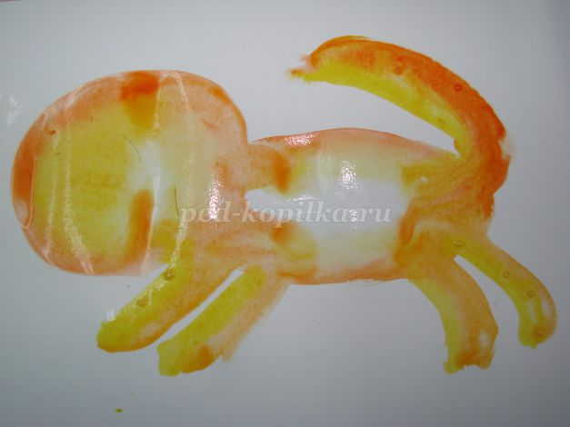 | 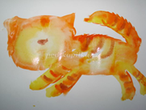
Нарисуем усы, ресницы, травку | Теперь сделаем ему зелёные глаза | Подрисуем цветочки | Любуемся
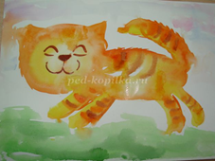 | 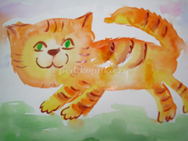 | 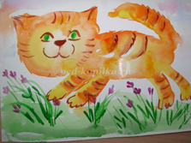 | 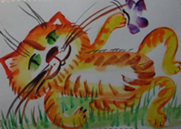
Кота со второго этажа звали Тихан, у него был черный окрас, а от розового носика до кончика хвоста пробегала белая шерстеная дорожка. Тихан был хозяином во дворе, что даже собаки его боялись, и лишний раз предпочитали с ним не встречаться. Очень уж Тихан любил подраться.
Рисуем большой круг – туловище, в нижней части большого круга – туловище, рисуем круг поменьше – голова и нарисуем ушки | Для того чтоб симметрично прорисовать мордочку, нужно разделить малый круг на 4 части | Теперь прорисовываем глазки, носик, ротик и усы  Дорисовываем лапки и хвост
На лето к бабе Шуре с первого этажа, приезжали внуки и привозили свою кошечку Мурку. Мурка имела дымчатый окрас, ее шерстка была мягкая как плюш. Мурка очень любила спать на подоконнике и смотреть на проходящих мимо людей.
А не так давно в нашем дворе появился еще один рыжий кот Мурзик, его подарили на день рождения девочке по имени Оля. Мурзик совсем еще маленький и непоседливый, он очень любит везде прятаться, бегать в пакетах, а иногда он забирается на самый верх ковра весящего на стене. Знакомьтесь, Мурзик!
Котёнок возится с клубком:
То подползет к нему тайком,
То на клубок начнет кидаться,
Толкнет его, отпрыгнет вбок…
Никак не может догадаться,
Что здесь не мышка. А клубок. (А. Барто.)
Все коты, они, как и люди очень разные, у каждого свой характер и своя внешность. Вот такие они коты нашего двора. Рисование - одно из любимых занятий детей. Большинство детей смело берутся за любой изобразительный материал. Но, к сожалению, не у всех выходит перенести задуманное на лист бумаги. В данном материале предложена методика обучения рисованию по алгоритмическим схемам: они просты и рациональны.

